**TOUR GHÉP HÀNG NGÀY**

**ĐÀ NẴNG - HUẾ**

**(1 NGÀY)**

* *Tour khởi hành hàng ngày, đón trả tại trung tâm thành phố Đà Nẵng*
* *Khám phá 1 cố đô Huế cổ kính qua nhiều công trình công trình kiến trúc độc đáo: Đại Nội, Lăng Vua Khải Định, Chùa Thiên Mụ*
* *Ẩm thực đặc sắc, nhân sự vận hành chuyên nghiệp…*
* *Và nhiều yếu tố giúp quý khách có những trải nghiệm ngoài mong đợi…*

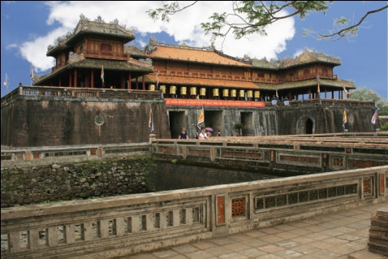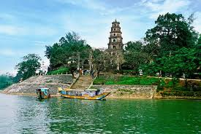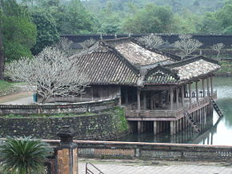

**7h30:** Xe và HDV đón quý khách tại điểm hẹn khởi hành đến Tỉnh Thừa Thiên Huế, nơi đã từng là Cố đô của nước Việt Nam trong triều đại phong kiến cuối cùng và ẩn chứa nhiều câu chuyện của chốn thâm cung.

-Trên đường đi, quý khách sẽ không khỏi trầm trồ với **Hầm đường bộ Hải Vân** dài 6,3 km xuyên qua đèo Hải Vân hùng vĩ và cũng là biên giới giữa thành phố Đà Nẵng và tỉnh Thừa Thiên - Trên đường đến Huế quý khách sẽ được nghỉ chân tham quan khu **chế tác Ngọc Trai** nổi tiếng tại Vịnh Lăng Cô và **làng nghề luyện tinh Dầu Tràm** nổi tiếng tại Huế.

**9h30:** Hướng dẫn viên đưa đoàn đến tham quan thưởng thức cảnh đẹp cổ kính của **Đại Nội** hòa mình với vẻ đẹp cổ xưa và được HDV thuyết minh kể lại lịch sử của các vị vua triều nhà Nguyễn, tham quan **Cổng Ngọ Môn, Lầu Ngũ Phụng, Cung Diên Thọ, Cung Trường Sanh, Hiển Lâm Các và Thế Miếu...**

**Trưa:** HDV sẽ đưa quý khách đến nhà hàng dùng bữa trưa.

**Chiều :** Xe và HDV sẽ đưa quý khách đến viếng **Chùa Thiên Mụ**, một ngôi chùa cổ tại xứ Huế được xây dựng từ thời Tiên chúa Nguyễn Hoàng, một chứng tích của lịch sử đã trải qua những thăng trầm trong những giai đoạn lịch sử đầy biến động.

**14h30** Xe và HDV sẽ đưa quý khách đến tham quan **Lăng Khải Định**, nơi chôn cất một vị vua gần cuối đời nhà Nguyễn, lăng Khải Định với kiến trúc pha lẫn giữa nét hiện đại phương Tây và cổ điển Phương Đông sẽ làm quý khách không khỏi ngạc nhiên.

**16h00:** Đoàn tập trung về lại Đà Nẵng – Kết thúc chương trình tour 1 ngày. Xin chào và hẹn gặp lại quý khách trong các chương trình sau.

**GIÁ TOUR GHÉP ĐOÀN**

**750.000 đ/khách**

**GIÁ TOUR BAO GỒM**

* Xe du lịch đời mới
* Hướng dẫn viên
* Nước suối
* Vé thăm quan các điểm trong chương trình
* Bảo hiểm du lịch

**GIÁ TOUR KHÔNG BAO GỒM**

* Các chi phí khác ngoài chương trình
* Thuế VAT

**GIÁ TOUR TRẺ EM**

* Trẻ em dưới 5 tuổi : Miễn phí – chi phí phát sinh bố mẹ tự chịu. 2 người lớn chỉ kèm theo 1 trẻ miễn phí, trẻ ở độ tuổi miễn phí thứ 2 thu 300.000 đ/ 1 khách
* Trẻ em từ 5 – 7 tuổi : 50% giá tour
* Trẻ em từ 8 – 9 tuổi : 75% giá tour
* Trẻ em từ 10 tuổi trở lên : 100% giá tour

**ĐIỀU KIỆN HUỶ TOUR**

* Huỷ tour ngay sau khi đặt cọc : Mất 30% chi phí
* Huỷ tour trước 01 ngày khởi hành : Mất 100% chi phí

***Lưu ý***

|  |
| --- |
| **Thời gian và lộ trình có thể thay đổi phụ thuộc yêu cầu của từng đoàn khách hoặc các điều kiện khách quan khác như thời tiết, chuyến bay…**  Trong những trường hợp khách quan như: khủng bố, thiên tai…hoặc do có sự cố, có sự thay đổi lịch trình của các phương tiện vận chuyển công cộng như : máy bay, tàu hỏa…thì Cty sẽ giữ quyền thay đổi lộ trình bất cứ lúc nào vì sự thuận tiện, an toàn cho khách hàng và sẽ không chịu trách nhiệm bồi thường những thiệt hại phát sinh. |
| Tour thuần túy du lịch, suốt chương trình tour quý khách không được tự ý rời đoàn. |
| Giá sẽ thay đổi nếu giá xăng dầu, thực phẩm, vé thăm quan, khách sạn… thay đổi và Cty sẽ báo trước cho quý khách sớm nhất có thể. |